السنة الدراسية:  2023 - 2024 | مديرية التربية لولاية وهران | متوسطة:  الشهيد عشابة سني
المدة:  ساعة و نصف | الاختبار الثالث في مادة  العلوم الفيزيائية والتربية التكنولوجية | المستوى:  السنة الثانية متوسط
التمرين الاول: ......................................................................................... (06 ن)
- لدينا احد أشكال المغناطيس إذا تركناه حر يأخذ الوضعية المبينة في الوثيقة-01-
- كيف نسمي هذا النوع من المغانط.........................................
- ماذا يمثل كل من الرمزين N................ و S ........................

- ندير مغناطيس الوثيقة -01- حول مغناطيس آخر مستقيم في مواضع مختلفة وثيقة -02-
- لماذا تغير اتجاه المغناطيس في كل موضع من الوثيقة -02-...............................................................................
- سم المنطقة المحيطة بالمغناطيس المستقيم الوثيقة -02-..............................................................................
- ارسم الخطوط التي تشكلها هذه المنطقة حول المغناطيس المستقيم ثم سمي مجموعة هذه الخطوط..................................

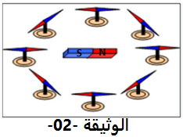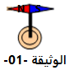التمرين الثاني: ............................................................................................ (06 ن)
للتعرف على الظواهر المغناطيسية قام محمد بمجموعة من التجارب
التجربة 1 قرب محمد المغناطيس A من المغناطيس B فلاحظ ابتعاده في الاتجاه الاخر
- ما هي الظاهرة الموضحة في الوثيقة -03-
...................................................................................................
- استنتج نوع الأقطاب 1 و 2 و 3
1...................................2...............................3..........................
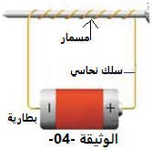 التجربة 2 بالاستعانة ببطارية قام بانجاز التجربة وثيقة -04- و عند انتهاءه وضع المسمار في علبة المسامير
- صف ما يحدث في علبة المسامير
...................................................................................................
- ما هي الطريقة التي سمحت بحدوث هذه الظاهرة .
...................................................................................................
- ما المعدن الذي يجب ان يستعمله لتفاذي هذه الظاهرة علل
...................................................................................................

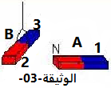
اقلب الورقة | "اصنع لنفسك طريقا تعبر منه الى القمة " | الصفحة 2/1

الوضعية الادماجية: ................................................................................ (08 ن)
..

الاسم : .......................................اللقب:..........................................القسم 1م:.............
انتهى | أساتذة المادة يتمنون لكم حظا موفقاَ | الصفحة 2/2

